# 1 关于HiFi3汇编和指令集的说明文件

## 1.1 HiFi3指令集速查手册

A) 通过Xplorer工具，打开任意HiFi3函数库，找任意指令集函数，Xplorer自动查看html版本的释义文件

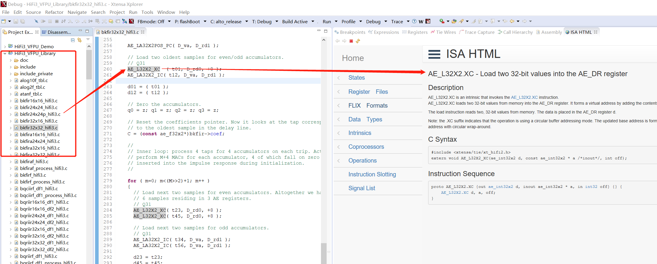

B）根据以上html文件的属性选项，可以找到该释义的文本路径，参考如下（每人安装路径不一样，具体盘符需要根据各自情况修改）：

<file:///D:/usr/xtensa/XtDevTools/install/builds/RI-2019.1-win32/alto_release/html/ISA/NewISAhtml/index.html>

## 1.2 HiFi3汇编/指令集参考文档

A) 所有Cadence开发资料都在Xplorer安装路径下，参考如下（每人安装路径不一样，具体盘符需要根据各自情况修改）：

D:/usr/xtensa/XtDevTools/downloads/RI-2019.1/docs

其中，**HiFi3_ug.pdf**，即**HiFi 3 DSP User’s guide文件**，详细说明了关于多位的乘加等运算单元、基础存放（汇编Load Store）指令实现方式。用于C代码的指令集层面的优化参考。

**isa_rm.pdf**，即 **Xtensa® Instruction Set Architecture (ISA) Reference Manual**，详细介绍了对应汇编，用于系统优化的汇编代码实现参考

B) 通过Xplorer工具，点击菜单栏的文档快捷键，即可进入html版本

